Учреждение образования

«Белорусский государственный технологический университет»

Факультет информационных технологий

Кафедра информационных систем и технологий

Специальность 6-05-0611-01 Информационные системы и технологии

ОТЧЕТ

по учебной ознакомительной практике

Исполнитель

студент 1 курса 1 группы ____________ Бабашинский Г.А.

(подпись, дата) (Ф.И.О.)

Руководитель практики

от кафедры

старший преподаватель _____________ Барковский Е.В.

(должность, уч. звание) (подпись, дата) (Ф.И.О.)

Отчет защищен с оценкой___________________

Минск 2024 г.

**Содержание**

1. Постановка задачи 3

1.1 Техническое задание 3

1.2 Выбор средств реализации программного продукта 3

2. Реализация веб-сайта 5

2.1 Оформление веб-сайта 5

2.1.1 Выбор способа вёрстки 5

2.1.2 Выбор стилевого оформления 5

2.1.3 Выбор шрифтового оформления 6

2.2.1 Страница «Главная» 6

2.2.2 Корзина товаров 6

2.3 Реализация спецэффектов 7

# 1. Постановка задачи

1.1 Техническое задание

В рамках учебной практики была поставлена задача разработать веб-страницу с карточками товаров, а так же корзиной на основе React.

Основными задачами являются:

* разработать карточки товаров;
* задачей является создание привлекательного и стильного интерфейса сайта, с удачным размещением всех элементов на страницах;
* разработать возможность просмотра добавленных товаров;
* сделать веб-сайт кроссбраузерным и адаптивным.

1.2 Выбор средств реализации программного продукта

Поставленная задача выполняется в редакторе кода Visual Studio Code. Visual Studio Code — это упрощенный, но мощный редактор исходного кода, который работает на компьютере и доступен для Windows, macOS и Linux.

При создании сайта и его функционала будут использованы React, Tailwind, Vite, Next.js, React Bootstrap, SCSS, CSS и HTML.

React – это JavaScript-библиотека для разработки пользовательских интерфейсов. Она позволяет создавать компоненты, которые обеспечивают модульную и масштабируемую разработку веб-приложений. React использует виртуальный DOM и эффективный механизм обновления компонентов, что позволяет создавать быстрые и отзывчивые пользовательские интерфейсы.

Tailwind - это CSS-фреймворк, предоставляющий набор готовых классов для стилизации веб-интерфейсов.

Vite - это инструмент сборки, созданный для обеспечения быстрого и бережливого процесса разработки современных веб-проектов.

Next.js — это основанный на React фреймворк, предназначенный для разработки веб-приложений, обладающих функционалом, выходящим за рамки SPA, т.е. так называемых одностраничных приложений.

React Bootstrap – это библиотека компонентов пользовательского интерфейса, основанная на Bootstrap и адаптированная для использования с React. Она предоставляет готовые компоненты, такие как кнопки, формы, навигационные панели и другие, которые можно использовать для быстрой разработки и стилизации пользовательского интерфейса веб-приложения.

JS (JavaScript) – это язык программирования, который широко используется для создания интерактивных и динамических веб-страниц.

SASS это препроцессор, который служит для быстрого написания CSS стилей. Благодаря SASS вы можете добавить переменные, функции, наследование и многое другое к обычному документу CSS.

CSS (Cascading Style Sheets) – это язык стилей, используемый для описания внешнего вида элементов веб-страницы. Он позволяет определить цвета, шрифты, размеры, расположение и другие аспекты стилизации элементов.

HTML (Hypertext Markup Language) – это язык разметки, используемый для создания структуры и содержимого веб-страницы.

Сочетание данных технологий и инструментов позволило создать интерактивное веб-приложение с привлекательным дизайном и плавной навигацией.

# 2. Реализация веб-сайта

2.1 Оформление веб-сайта

2.1.1 Выбор способа вёрстки

В поставленной задаче разработки веб-сайта было решено использовать flex-вёрстку и библиотеку Bootstrap для реализации кроссбраузерности и адаптивности. Flex-вёрстка предоставляет гибкость в организации и выравнивании элементов на странице, позволяя легко управлять расположением блоков и их поведением при изменении размеров экрана. Это обеспечивает удобство в создании сложных макетов и позволяет добиться нужного расположения элементов без необходимости использования громоздких CSS-правил.

Библиотека Bootstrap, в свою очередь, предлагает готовые компоненты и классы для создания адаптивных макетов. Она содержит множество полезных инструментов, таких как сеточная система, навигационные панели, кнопки, формы и многое другое. Это значительно ускоряет процесс разработки, так как разработчикам не нужно писать все стили с нуля — достаточно воспользоваться уже готовыми решениями. Bootstrap также гарантирует кроссбраузерность, что означает корректное отображение сайта в различных браузерах.

Кроме того, в проекте было решено использовать Vite и Tailwind CSS. Vite — это современный инструмент для сборки фронтенд-приложений, который обеспечивает быструю сборку и моментальное обновление страниц при внесении изменений в код. Его использование позволяет значительно сократить время разработки и улучшить рабочий процесс.

Tailwind CSS — это утилитарный CSS-фреймворк, который предоставляет разработчикам гибкость в написании стилей, используя готовые классы. Tailwind позволяет создавать уникальные дизайны, не прибегая к написанию кастомных CSS-правил. Все необходимые стили можно задавать прямо в HTML-коде, что делает процесс разработки более интуитивным и быстрым. К тому же, Tailwind отлично сочетается с Vite, обеспечивая мгновенную перезагрузку стилей и повышение производительности разработки.

Таким образом, использование комбинации flex-вёрстки, Bootstrap, Vite и Tailwind CSS позволяет создать современный, кроссбраузерный и адаптивный веб-сайт с минимальными затратами времени и усилий. Flex-вёрстка обеспечивает гибкость и управляемость макета, Bootstrap ускоряет разработку благодаря готовым компонентам, Vite улучшает производительность и скорость разработки, а Tailwind CSS предоставляет удобные инструменты для создания стилизованных и адаптивных интерфейсов.2.1.2 Выбор стилевого оформления

Для данного проекта выбран стиль минимализма, который характеризуется упрощением дизайна, фокусом на ключевых элементах и созданием чистого и элегантного внешнего вида. Преимущества такого стиля включают ясность и простоту структуры, привлекательный внешний вид и быструю загрузку страницы благодаря уменьшению ресурсов. Bootstrap помогает реализовать минималистичный дизайн с помощью простых и эффективных интерфейсных элементов, а Vite быстро и эффективно загружать страницу.

2.1.3 Выбор шрифтового оформления

Для оформления текстового содержания сайта был выбран шрифт Inter Avenir.

Шрифт Inter Avenir является популярным и универсальным вариантом для оформления текстового содержания на веб-сайтах. Он сочетает современный стиль, хорошую читаемость и универсальность, делая ваш сайт профессиональным и привлекательным для посетителей.

2.2.1 Страница «Главная»

На «Главной» веб-странице расположены карточки товаров, в которых указана их название, стоимость и изображение товара.

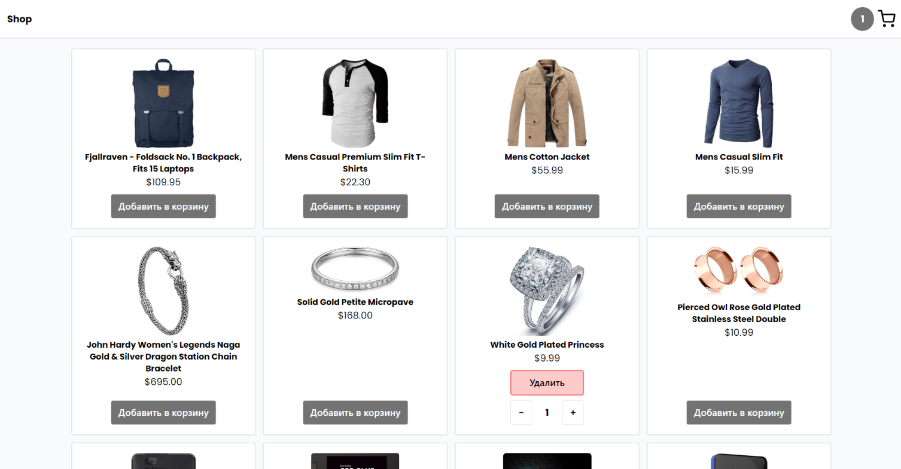

Рисунок 2.4 – «Главная» страница

«Главная» веб-страница (рисунок 2.4) имеет кнопки, с помощью которых можно поместить товар в корзину и так же быстро его убрать.

2.2.2 Корзина товаров

На данной веб-странице представлена «Корзина товаров», которая является неотъемлемой частью для каждого онлайн-магазина, предлагающего сделать заказ на веб-странице. Корзина предоставляет посетителям полный список выбранных товаров, который предлагаются на «Главной» веб-странице.

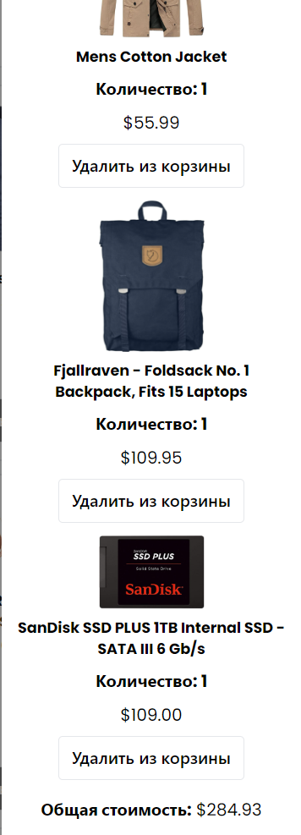

Рисунок 2.8 – «Корзина»

На рисунке 2.8 изображена корзина товаров с их полным названием, количеством желаемого продукта и стоимости. В корзине присутствует возможность удалить товар.

2.3 Реализация спецэффектов

На веб-сайте присутствуют динамические эффекты, которые придадут сайту интерактивность и сделают его более привлекательным для пользователя.



Рисунок 2.13 – Кнопка с функцией отправки товара в корзину

На рисунке 2.13 изображена кнопка. В неактивном состоянии она имеет серый фон и белый цвет текста, при наведении прозрачность кнопки уменьшается до 70%.

 

Рисунок 2.14 – Кнопка с функцией удаления товара из корзины

На «Главной» веб-странице был реализован плавный переход цвета заднего фона с использованием эффекта transition. Этот эффект создает плавное изменение стиля элемента со временем.